1 курс
ПЛАН – КОНСПЕКТ
по дисциплине «География»

Раздел 5. Мировое хозяйство

Тема 5.3 География главных отраслей мирового хозяйства.
Лекционное занятие № 12

Подготовил: преподаватель
О.Ю. Кондрашова

Рязань 2026
Цель занятия: сформировать знания о территориальном распределении и особенностях размещения ведущих отраслей промышленности, сельского хозяйства, энергетики и сферы услуг в разных регионах мира.
Вид занятия: классно-групповое, комбинированное (по повторению, проверке знаний, умений по пройденному материалу).

Методы проведения занятия: доведение теоретических сведений.
Время проведения: 2 ч (90 мин.)

Основные вопросы:

География главных отраслей мирового хозяйства
- Размещение основных видов сырьевых и топливных ресурсов
- Мировая электроэнергетика.

Примерный расчет времени:
- Вступительная часть – 20 мин.
- Основная часть – 60 мин.
- Заключительная часть – 10 мин.

Вступительная часть:
Занятия начать с объявления темы занятия, основных рассматриваемых вопросов, времени изучения темы (повторение пройденного материала), закрепления на практике полученных знаний, перечисления литературы.

Основная часть (доведение теоретических сведений):

География главных отраслей мирового хозяйства
- Размещение основных видов сырьевых и топливных ресурсов
- Мировая электроэнергетика.

География главных отраслей мирового хозяйства изучает территориальное распределение и особенности размещения ведущих отраслей промышленности, сельского хозяйства, энергетики и сферы услуг в разных регионах мира. Эта дисциплина рассматривает, как географические факторы влияют на размещение производства, ресурсы, инфраструктуру и культурные аспекты, формирующие экономические деятельности стран и регионов.

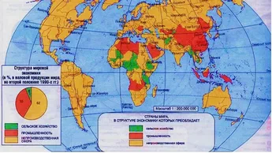

Промышленность
Некоторые особенности географии отраслей промышленности мирового хозяйства:
- Машиностроение — развито в странах с высоким технологическим уровнем — США, Германия, Япония, Китай. Производство автомобилей, авиационной и электротехнической продукции сосредоточено в регионах с квалифицированными кадрами.
- Химическая промышленность — лидируют США, Китай, Германия, Япония, Россия. Производство пластмасс, синтетических материалов и фармацевтики требует значительных инвестиций и технологий.
- Текстильная и лёгкая промышленность — сосредоточена в странах с дешёвой рабочей силой — Китай, Индия, Бангладеш, Вьетнам, но присутствует и в развитых странах.
- Металлургия — чёрная металлургия — ведущие страны — Китай, Япония, Индия, Россия, США, цветная металлургия — развита в Китае, России, Австралии, Чили.
Географические особенности размещения основных видов сырьевых и топливных ресурсов связаны с геологическими закономерностями, которые объясняются различиями в климатических и тектонических процессах на Земле, а также различными условиями образования полезных ископаемых в прошлые геологические эпохи.

Сырьевые ресурсы
Рудные полезные ископаемые обычно сопутствуют фундаментам и выступам древних платформ (щитам), а также складчатым областям. В таких областях они нередко образуют огромные по протяжённости рудные (металлогенические) пояса — Альпийско-Гималайский, Тихоокеанский и др.. i
Некоторые примеры размещения сырьевых ресурсов:
- Железные руды — крупнейшие месторождения расположены в Австралии, Бразилии, России, Китае и Индии.
- Бокситы — Гвинея, Австралия, Бразилия, Ямайка, Индия, Китай, Гайана, Суринам.
- Медные руды — Чили, Австралия, Перу, Мексика, США, Канада.
- Оловянные руды — Малайзия, Индонезия, Боливия, Бразилия, Таиланд.
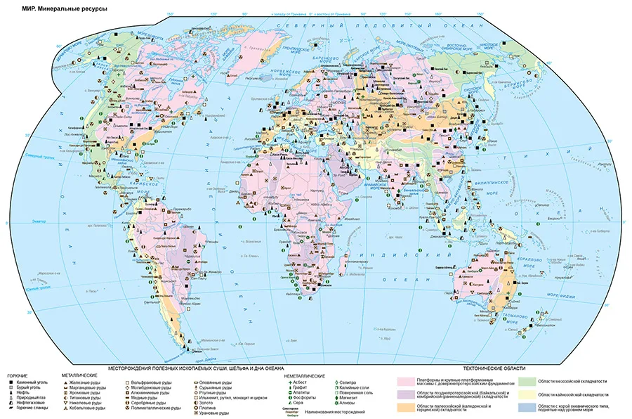

Топливные ресурсы
Топливные полезные ископаемые имеют осадочное происхождение и обычно сопутствуют чехлу древних платформ и их внутренним и краевым прогибам.
Некоторые примеры размещения топливных ресурсов:
- Уголь — основная часть угольных ресурсов приходится на Азию, Северную Америку и Европу, где они сконцентрированы в десяти крупнейших бассейнах. Крупнейшие угленосные бассейны мира: Тунгусский, Ленский, Канско-Ачинский, Кузнецкий, Рурский, Аппалачский, Печорский, Таймырский, Западный и Донецкий.
- Нефть — крупнейшие запасы нефти сосредоточены в странах Ближнего Востока, таких как Саудовская Аравия, Иран, Ирак, Кувейт и ОАЭ. Значительные запасы нефти имеются в США (включая сланцевую нефть), Канаде (нефтяные пески) и Мексике. Россия обладает крупными запасами нефти, расположенными в Западной Сибири, Поволжье и на шельфе арктических морей.
- Природный газ — наиболее крупные месторождения природного газа сосредоточены в 15 странах мира. Среди них лидеры по разведанным запасам газа — Россия, Иран, Катар, Туркменистан, Саудовская Аравия.
Важно: топливные полезные ископаемые размещены неравномерно, и большая часть как общих, так и разведанных запасов сосредоточена в экономически развитых странах.

Мировая электроэнергетика — отрасль энергетики, включающая генерацию, передачу и сбыт электроэнергии. Её роль — обеспечить электроэнергией другие отрасли хозяйства и населения.
По объёмам выработки электроэнергии развитые страны сильно опережают развивающиеся, процентное соотношение — примерно 80:20. Среди регионов мира по выработке электроэнергии лидируют Северная Америка и Зарубежная Европа.
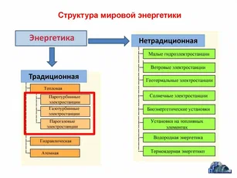

Виды
Некоторые типы электростанций, которые используются в мировой электроэнергетике:
- Тепловые электростанции (ТЭС) — работают на сжигании ископаемых топлив (уголь, нефть, газ) для нагрева воды и производства пара, который затем приводит в движение турбины и генераторы.
- Гидроэлектростанции (ГЭС) — используют потенциальную энергию воды, которая преобразуется в кинетическую энергию и затем в электроэнергию с помощью турбин и генераторов.
- Атомные электростанции (АЭС) — используют ядерные реакторы для производства электроэнергии путём расщепления ядерных топлив.
- Ветряные электростанции — используют энергию ветра для привода вращающихся лопастей ветряных турбин, которые затем преобразуют кинетическую энергию в электрическую.
- Солнечные электростанции — преобразуют солнечную энергию в электрическую с помощью фотоэлектрических панелей или солнечных термальных коллекторов.

Структура
По данным Института энергетики, в 2024 году количество выработанной электроэнергии в мире составило 31 255,9 тераватт-часов (ТВт∙ч). Некоторые страны и их доля в мировом производстве:
Китай — 10 086,9 ТВт∙ч (32,3%);
- США — 4 873,3 ТВт∙ч (14,0%);
- Индия — 1 804,8 ТВт∙ч (5,8%);
- Россия — 1 290,0 ТВт∙ч (3,9%);
- Япония — 996,0 ТВт∙ч (3,2%).
В структуре производства электроэнергии во всех регионах мира лидируют ТЭС, исключение — Латинская Америка, где преимущество отдаётся ГЭС, что связано с природными условиями этого региона.

Тенденции
Некоторые направления развития мировой электроэнергетики:
- Интеграция возобновляемых источников энергии (ВИЭ) — переход к чистой энергетике, но интеграция ВИЭ в существующие энергосистемы сопряжена с техническими сложностями (нестабильность генерации солнечной и ветровой энергии). Для решения этих проблем развиваются технологии накопления энергии большой мощности, включая гидроаккумулирующие электростанции, батареи большой ёмкости и водородные технологии.
- Повышение надёжности и устойчивости энергосистем — в условиях участившихся экстремальных погодных явлений и растущих киберугроз вопрос обеспечения надёжности энергоснабжения выходит на первый план. Для повышения устойчивости энергосистем разрабатываются передовые системы мониторинга, использующие спутниковые технологии и беспилотные летательные аппараты.
- Цифровизация и внедрение искусственного интеллекта — цифровая трансформация энергетики открывает новые возможности для оптимизации работы энергосистем. Ключевые направления — развитие предиктивной аналитики для предотвращения аварий, внедрение систем машинного обучения для оптимизации режимов работы сети и создание цифровых двойников энергосистем.

Проблемы
Некоторые проблемы мировой электроэнергетики:
- Износ инфраструктуры — устаревание элементов энергетической инфраструктуры, таких как электростанции и трансформаторные подстанции. Многие из них были построены много лет назад и требуют обновления или замены.
- Экологические последствия — производство электроэнергии, особенно с использованием ископаемых ресурсов, создаёт серьёзные экологические проблемы. Сжигание угля, нефти и газа выделяет углекислый газ и другие вредные вещества, способствующие глобальному потеплению и ухудшающие качество воздуха.
- Неравномерное распределение ресурсов — многие страны, особенно развивающиеся, сталкиваются с неравномерным распределением энергетических ресурсов. Некоторые регионы имеют избыток электроэнергии, в то время как другие страдают от недостатка.
- Рост спроса на электроэнергию — с каждым годом наблюдается увеличение спроса на электроэнергию, особенно в развивающихся странах, что ставит под угрозу стабильность энергетических систем.

Домашнее задание:

Литература:
    - А. В. Коломиец. География для колледжей : учебник и практикум для среднего профессионального образования / А. В. Коломиец [и др.] ; под редакцией А. В. Коломийца, А. А. Сафонова. — 3-е изд., перераб. и доп. — Москва : Издательство Юрайт, 2023. — 362 с. — (Профессиональное 29 образование). — ISBN 978-5-534-16137-3. — Текст : электронный // Образовательная платформа Юрайт [сайт]. — URL: https://urait.ru/bcode/530520
    - Баранчиков Е.В. География: учебник для студ. учреждений сред. проф. образования. – 8-е изд., испр. — М., Издательский центр «Академия», 2021.

